Resolución del Pleno del Instituto de Transparencia, Acceso a la Información Pública y Protección de Datos Personales del Estado de México y Municipios, con domicilio en Metepec, Estado de México, de fecha veintisiete de noviembre de dos mil diecinueve.
VISTO el expediente formado con motivo del recurso de revisión 07652/INFOEM/IP/RR/2019, promovido por el C. Xxxxx xx xx X, en lo sucesivo EL RECURRENTE, en contra de la falta de respuesta del Ayuntamiento de Temascalcingo, en lo sucesivo EL SUJETO OBLIGADO, se procede a dictar la presente resolución con base en lo siguiente:
RESULTANDO
I. En fechas veintitrés de agosto de dos mil diecinueve, EL RECURRENTE presentó a través del Sistema de Acceso a la Información Mexiquense, en lo subsecuente EL SAIMEX ante EL SUJETO OBLIGADO, la solicitud de acceso a información pública, a la que se le asignó el número 00117/TMASCALC/IP/2019, mediante el cual requirió lo siguiente:

Número de Solicitud | Contenido
00117/TMASCALC/IP/2019 | “Versión estenografica de las sesiones de cabildo del mes de agosto de 2019. copia de las solicitudes de tramite para punto de acuerdo presentadas por los regidores del ayuntamiento.”
II. Con base en el detalle de seguimiento que obra en EL SAIMEX, se advierte que EL SUJETO OBLIGADO omitió dar contestación a la solicitud de acceso a la información pública.
III. Inconforme con la falta de respuesta del SUJETO OBLIGADO, veintisiete de septiembre de dos mil diecinueve, EL RECURRENTE interpuso el recursos de revisión objeto del presente estudio, el cual fue registrado en EL SAIMEX y se le asignó el número de expediente 07652/INFOEM/IP/RR/2019, en el que señaló como acto impugnado y razones o motivos de inconformidad lo siguiente:
Número de Recurso | Acto Impugnado | Razones o motivos de inconformidad
07577/INFOEM/IP/RR/2019 | “falta de respuesta de la solicitud” | “no se entrego la informacion solicitada”
IV. En fecha veintisiete de septiembre de dos mil diecinueve, el recurso de que se trata se envió electrónicamente al Instituto de Transparencia, Acceso a la Información Pública y Protección de Datos Personales del Estado de México y Municipios; y con fundamento en el artículo 185, fracción I de la Ley de Transparencia y Acceso a la Información Pública del Estado de México y Municipios, se turnó, a través del SAIMEX, a la Comisionada EVA ABAID YAPUR, a efecto de que decretaran su admisión o desechamiento.
V. De las constancias del expediente electrónico del SAIMEX, se desprende que en fecha tres de octubre de dos mil diecinueve, se acordó la admisión a trámite del recurso de revisión que nos ocupa, así como la integración del expediente respectivo, mismo que se puso a disposición de las partes, para que en un plazo máximo de siete días hábiles conforme a lo dispuesto por el artículo 185 de la Ley de Transparencia y Acceso a la Información Pública del Estado de México y Municipios, manifestaran lo que a su derecho conviniera, a efecto de presentar pruebas y alegatos; así como para que EL SUJETO OBLIGADO rindiera su Informe Justificado.
VI. De las constancias que obran en el SAIMEX, se advierte que EL RECURRENTE no presentó manifestaciones y alegatos, ni ofreció los medios de prueba que a su derecho convinieran.
Por su parte, EL SUJETO OBLIGADO rindió el Informe Justificado el tres de octubre de dos mil diecinueve, por lo que al encuadrar en el supuesto del artículo 185, fracción III de la Ley de Transparencia y Acceso a la Información Pública del Estado de México y Municipios, por el término de tres días a efecto de que manifestara lo que a su derecho conviniera.
VII. Transcurrido el plazo señalado en el párrafo que antecede y, una vez analizado el estado procesal que guardaban los expedientes, el diecinueve de noviembre de dos mil diecinueve, la Comisionada Ponente acordó el cierre de instrucción, así como la remisión del mismo a efecto de ser resuelto, de conformidad con lo establecido en el artículo 185, fracciones VI y VIII de la Ley de Transparencia y Acceso a la Información Pública del Estado de México y Municipios;

VIII. En fecha quince de noviembre de dos mil diecinueve, con fundamento en el artículo 181, párrafo tercero de la Ley de Transparencia y Acceso a la Información Pública del Estado de México y Municipios, se determinó ampliar el plazo para emitir resolución por un periodo de quince días hábiles; y

CONSIDERANDO

PRIMERO. Competencia. Este Instituto de Transparencia, Acceso a la Información Pública y Protección de Datos Personales del Estado de México y Municipios, es competente para conocer y resolver el presente recurso de revisión, conforme a lo dispuesto en los artículos 6, Apartado A de la Constitución Política de los Estados Unidos Mexicanos; 5, párrafos vigésimo segundo, vigésimo tercero y vigésimo cuarto, fracciones IV y V de la Constitución Política del Estado Libre y Soberano de México; 2, fracción II, 13, 29, 36, fracciones I y II, 176, 178, 179, 181, párrafo tercero y 185 de la Ley de Transparencia y Acceso a la Información Pública del Estado de México y Municipios; y 9, fracciones I y XXIV y 11 del Reglamento Interior del Instituto de Transparencia, Acceso a la Información Pública y Protección de Datos Personales del Estado de México y Municipios.
SEGUNDO. Interés. Los recursos de revisión fueron interpuestos por parte legítima, en atención a que se presentó por EL RECURRENTE, quien es la misma persona que formuló la solicitud de acceso a la información pública al SUJETO OBLIGADO.
TERCERO. Oportunidad. Es de precisar que la Ley de Transparencia y Acceso a la Información Pública del Estado de México y Municipios, describe el mecanismo de procedencia de los recursos de revisión, en ese sentido en su artículo 163 se indica lo siguiente:
“Artículo 163. La Unidad de Transparencia deberá notificar la respuesta a la solicitud al interesado en el menor tiempo posible, que no podrá exceder de quince días hábiles, contados a partir del día siguiente a la presentación de aquélla.
Excepcionalmente, el plazo referido en el párrafo anterior podrá ampliarse hasta por siete días hábiles más, siempre y cuando existan razones fundadas y motivadas, las cuales deberán ser aprobadas por el Comité de Transparencia, mediante la emisión de una resolución que deberá notificarse al solicitante, antes de su vencimiento. No podrán invocarse como causales de ampliación del plazo motivos que supongan negligencia o descuido del sujeto obligado en el desahogo de la solicitud.”
(Énfasis añadido)
De la interpretación al precepto legal inserto, se advierte que el plazo que les asiste a los Sujetos Obligados para notificar la respuesta a una solicitud de información pública, es de quince días hábiles posteriores a la presentación de ésta.
En esa tesitura, en aquellos casos en que transcurra el referido plazo de quince días hábiles, sin que los Sujetos Obligados entreguen la respuesta a la solicitud de información, ésta debe considerarse como negada; por lo que al solicitante le asiste el derecho para poder presentar el recurso de revisión correspondiente.
Por lo expuesto, se constituye la figura jurídica de la NEGATIVA FICTA, cuya esencia consiste en atribuir un efecto negativo al silencio de la autoridad administrativa frente a las instancias y solicitudes que hagan los particulares.
Por su parte el artículo 178 de la Ley de Transparencia y Acceso a la Información Pública del Estado de México y Municipios, establece:

“Artículo 178. El solicitante podrá interponer, por sí mismo o a través de su representante, de manera directa o por medios electrónicos, recurso de revisión ante el Instituto o ante la Unidad de Transparencia que haya conocido de la solicitud dentro de los quince días hábiles, siguientes a la fecha de la notificación de la respuesta.
A falta de respuesta del sujeto obligado, dentro de los plazos establecidos en esta Ley, a una solicitud de acceso a la información pública, el recurso podrá ser interpuesto en cualquier momento, acompañado con el documento que pruebe la fecha en que presentó la solicitud.
En el caso de que se interponga ante la Unidad de Transparencia, ésta deberá remitir el recurso de revisión al Instituto a más tardar al día siguiente de haberlo recibido.”
(Énfasis añadido)

De lo anterior, se advierte que si los recursos de revisión se han de interponer dentro del plazo de quince días hábiles, contados a partir del día siguiente al de aquel, en que el particular tuvo conocimiento de las respuestas respectivas; sin embargo, tratándose de una negativa ficta, evidentemente no existió la misma a las solicitudes de información por parte del SUJETO OBLIGADO, a partir de la cual pudiera computarse dicho plazo, por tal motivo es pertinente establecer que no existe plazo específico para la interposición del recurso de revisión, y este puede ser presentado en cualquier momento. Por lo que la interposición del presente recurso de revisión resulta oportuna.

CUARTO. Procedibilidad. Del análisis efectuado, se advierte que resulta procedente la interposición del recurso y se concluye la acreditación plena de todos y cada uno de los elementos formales exigidos por el artículo 180 de la Ley de Transparencia y Acceso a la Información Pública del Estado de México y Municipios, en atención a que fue presentado mediante el formato visible en el SAIMEX.
QUINTO. Estudio y resolución del asunto. Del análisis efectuado se advierte que el recurso de revisión de que se trata es procedente, toda vez que se actualizaron la hipótesis prevista en la fracción VII, del artículo 179 de la Ley de la materia, que a la letra indica:

“Artículo 179. El recurso de revisión es un medio de protección que la Ley otorga a los particulares, para hacer valer su derecho de acceso a la información pública, y procederá en contra de las siguientes causas:
. . .
VII. La falta de respuesta a una solicitud de acceso a la información;”

El precepto legal citado, establece como supuesto de procedencia del recurso de revisión, la falta de respuesta de una solicitud de acceso a información pública por parte de los Sujetos Obligados.
Una vez determinada la vía, sobre la que versará el presente estudio, se puede advertir que LA RECURRENTE requirió del SUJETO OBLIGADO, vía SAIMEX, lo siguiente:

- Versión estenográfica de las sesiones de cabildo del mes de agosto de 2019;
- copia de las solicitudes de trámite para punto de acuerdo presentadas por los regidores del ayuntamiento.
Como se indicó en el Resultando II de la presente resolución, EL SUJETO OBLIGADO fue omiso en dar respuestas a la solicitud de información del hoy RECURRENTE, por lo que esté procedió a interponer el recurso de revisión de mérito.
Asimismo, en el recurso objeto de estudio EL RECURRENTE fue omiso en presentar las manifestaciones, alegatos y medios de prueba que a su derecho conviniera.
Por su parte, EL SUJETO OBLIGADO rindió su Informe Justificado, mediante el cual anexó un archivo electrónicos zip, con tres archivos denominados Respuesta de Secretaria del Ayuntamiento.pdf, Requerimiento de información al Secretario del Ayuntamiento.pdf y Informe Justificado.00117.pdf, en la respuesta proporcionada por el área de la Secretaría del Ayuntamiento, adjuntó lo siguiente:
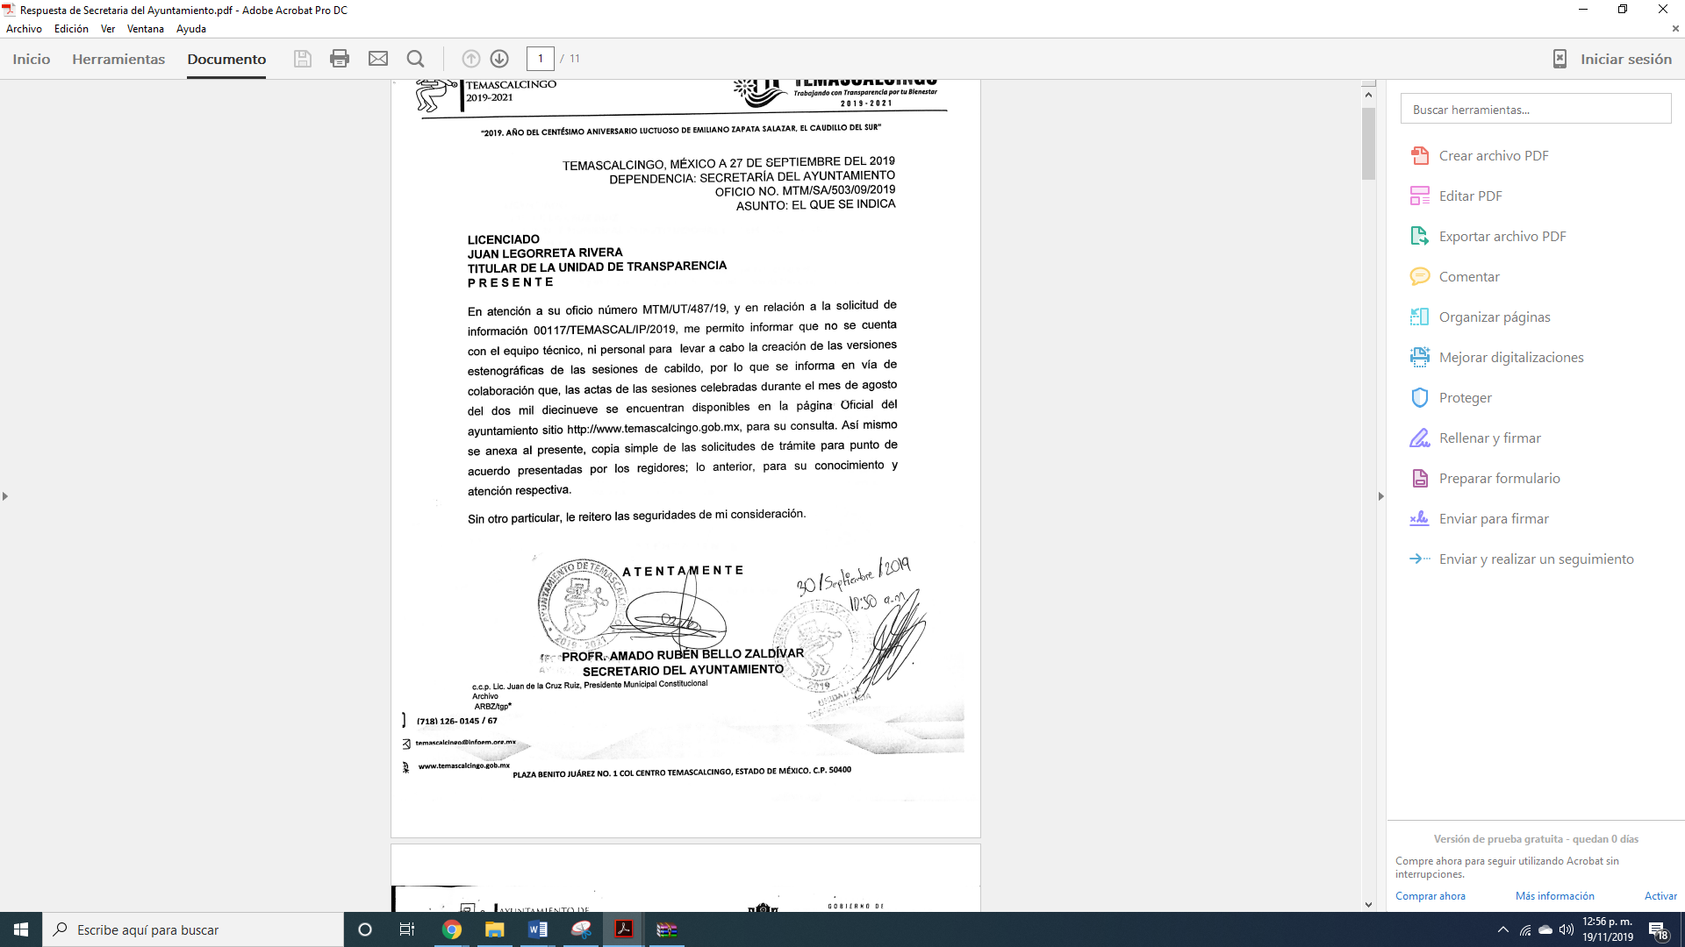
Asimismo, anexó diez oficios de solicitudes de trámite para punto de acuerdo presentadas por los Regidores del Ayuntamiento de Temascalcingo, que por economía procesal sólo se insertan algunas, como a continuación se desprende:
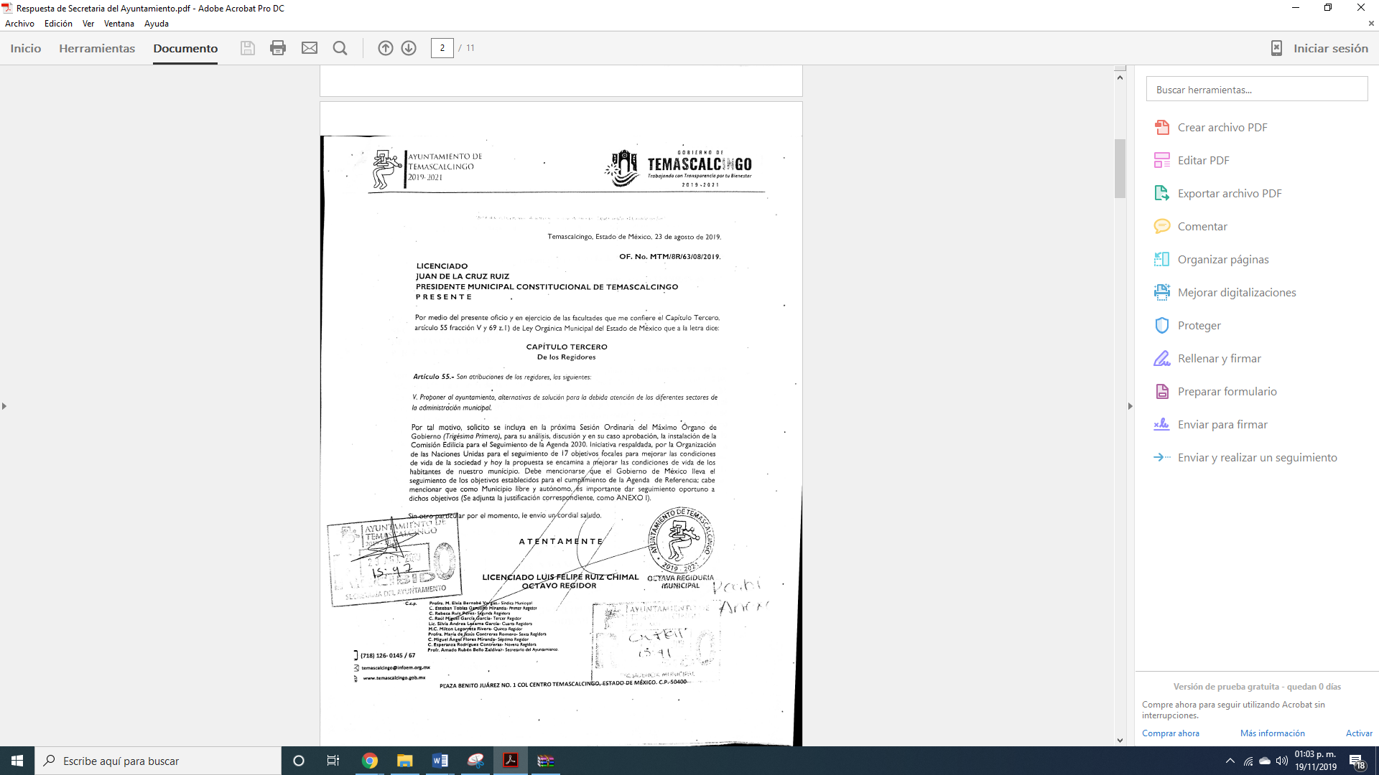
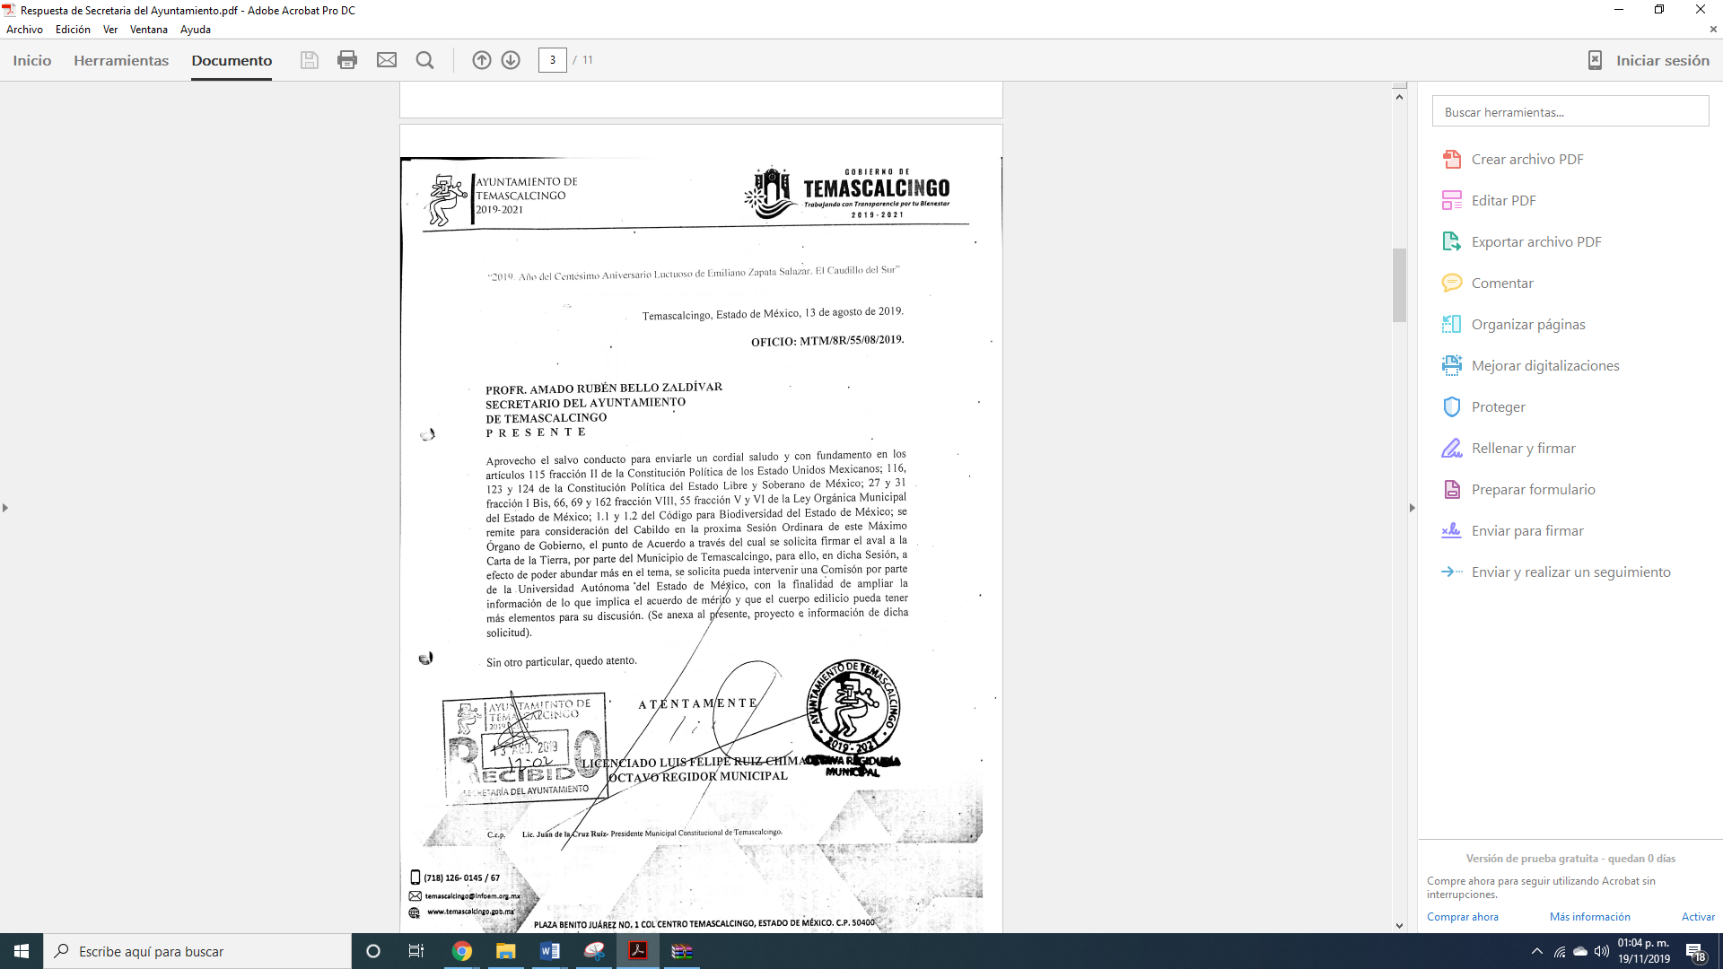
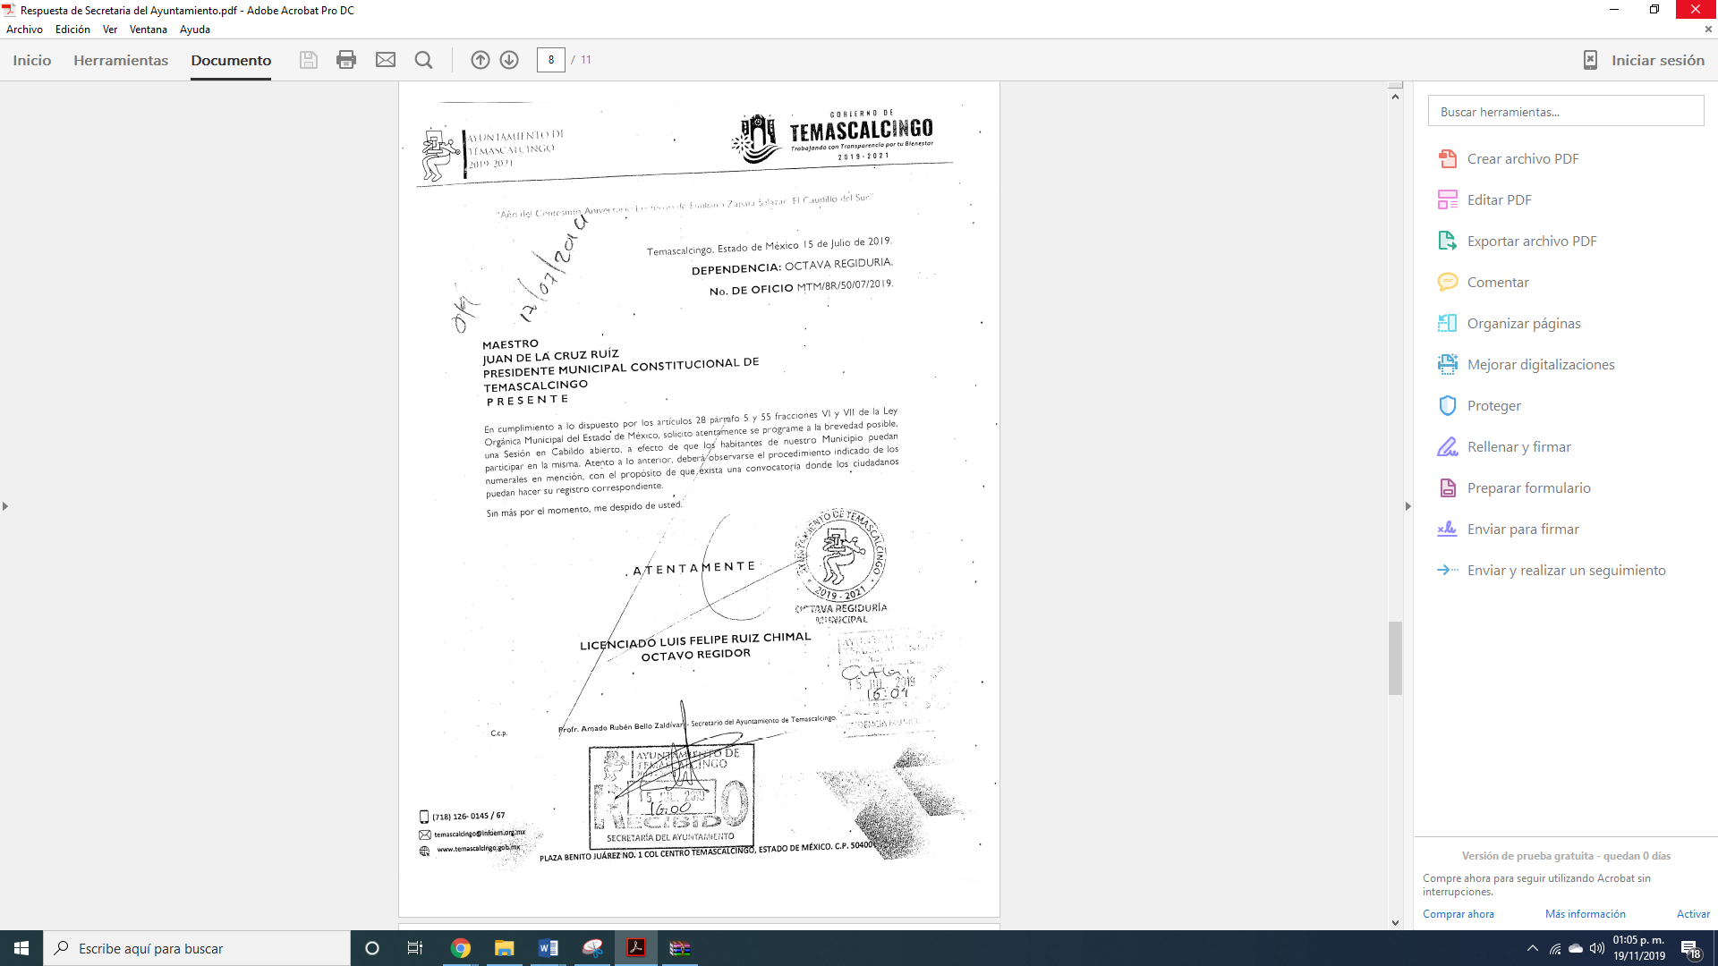
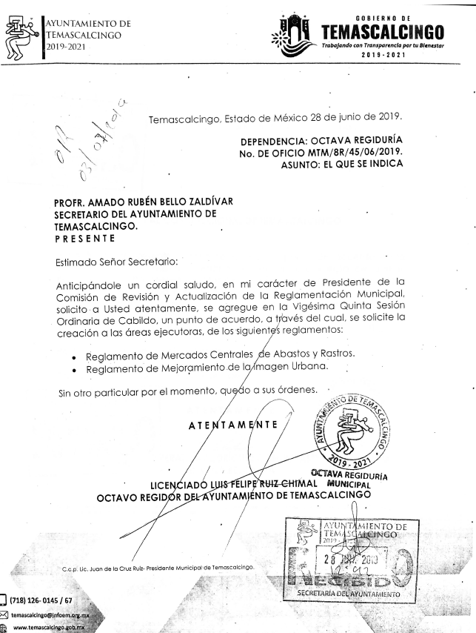
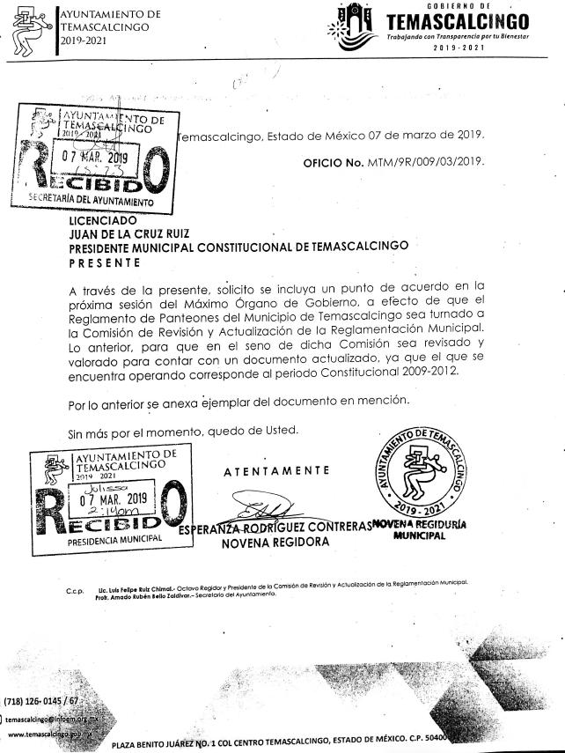
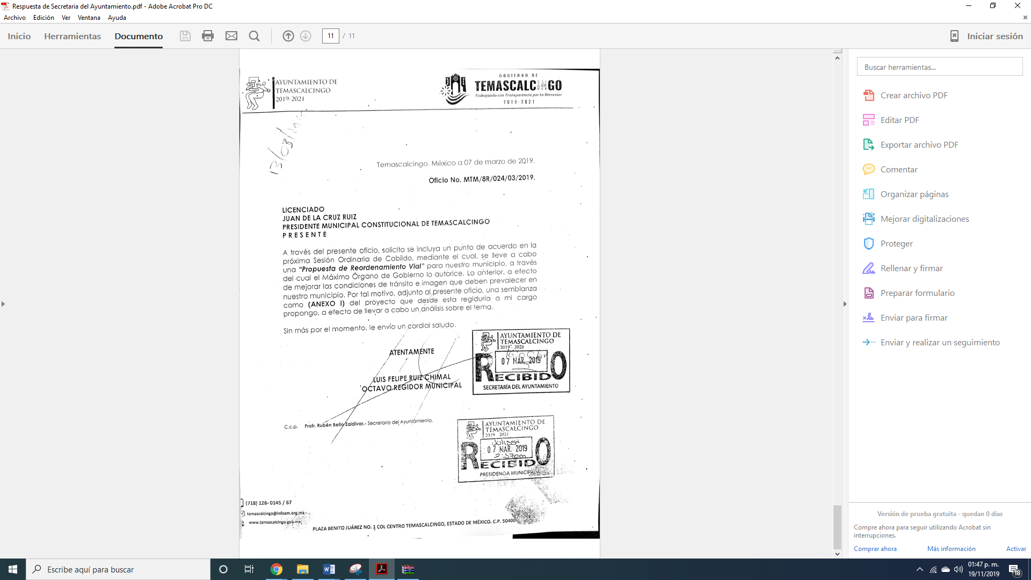
De igual forma, le indicó que debido a que no cuenta con el equipo técnico, personal para llevar a cabo las versiones estenográficas de las sesiones de cabildo, las gacetas que contienen las Actas de Cabildo las podía encontrar en el sitio oficial del Ayuntamiento de Temascalcingo en la dirección electrónica https://www.temascalcingo.gob.mx, del que se desprende los siguiente:
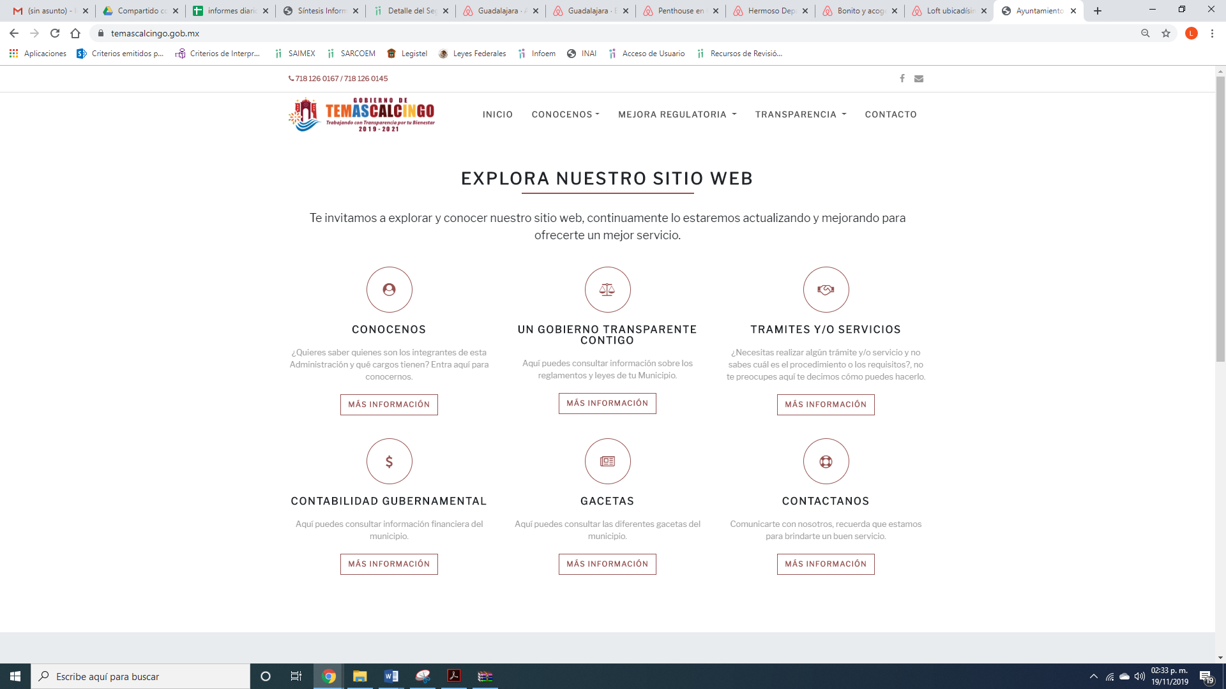
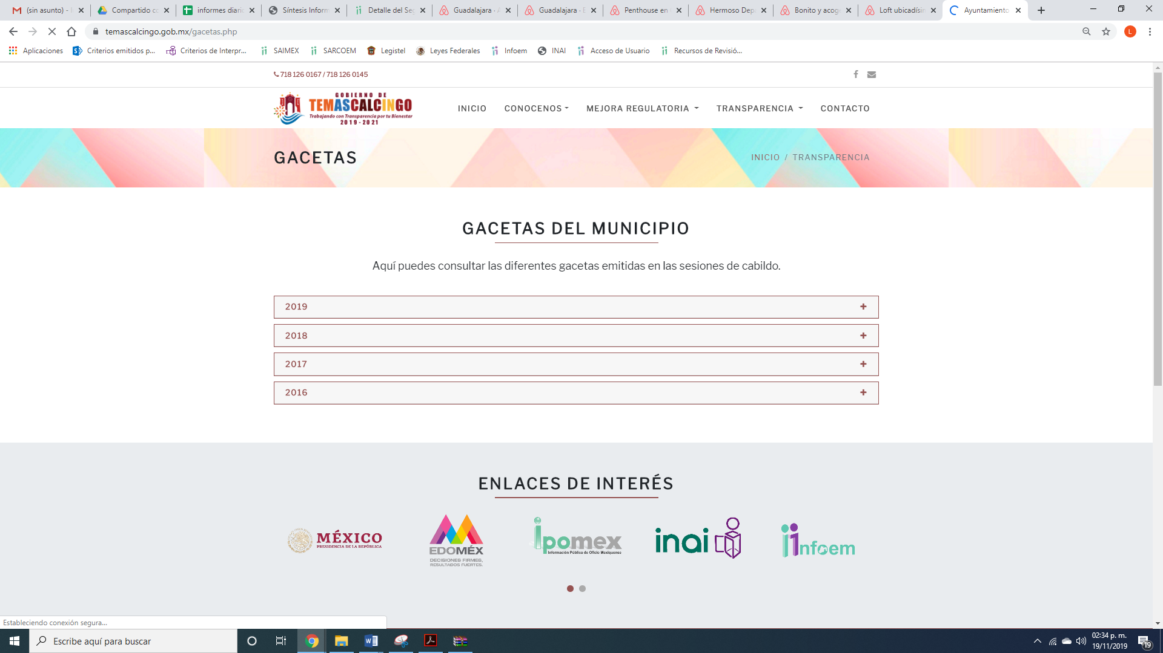
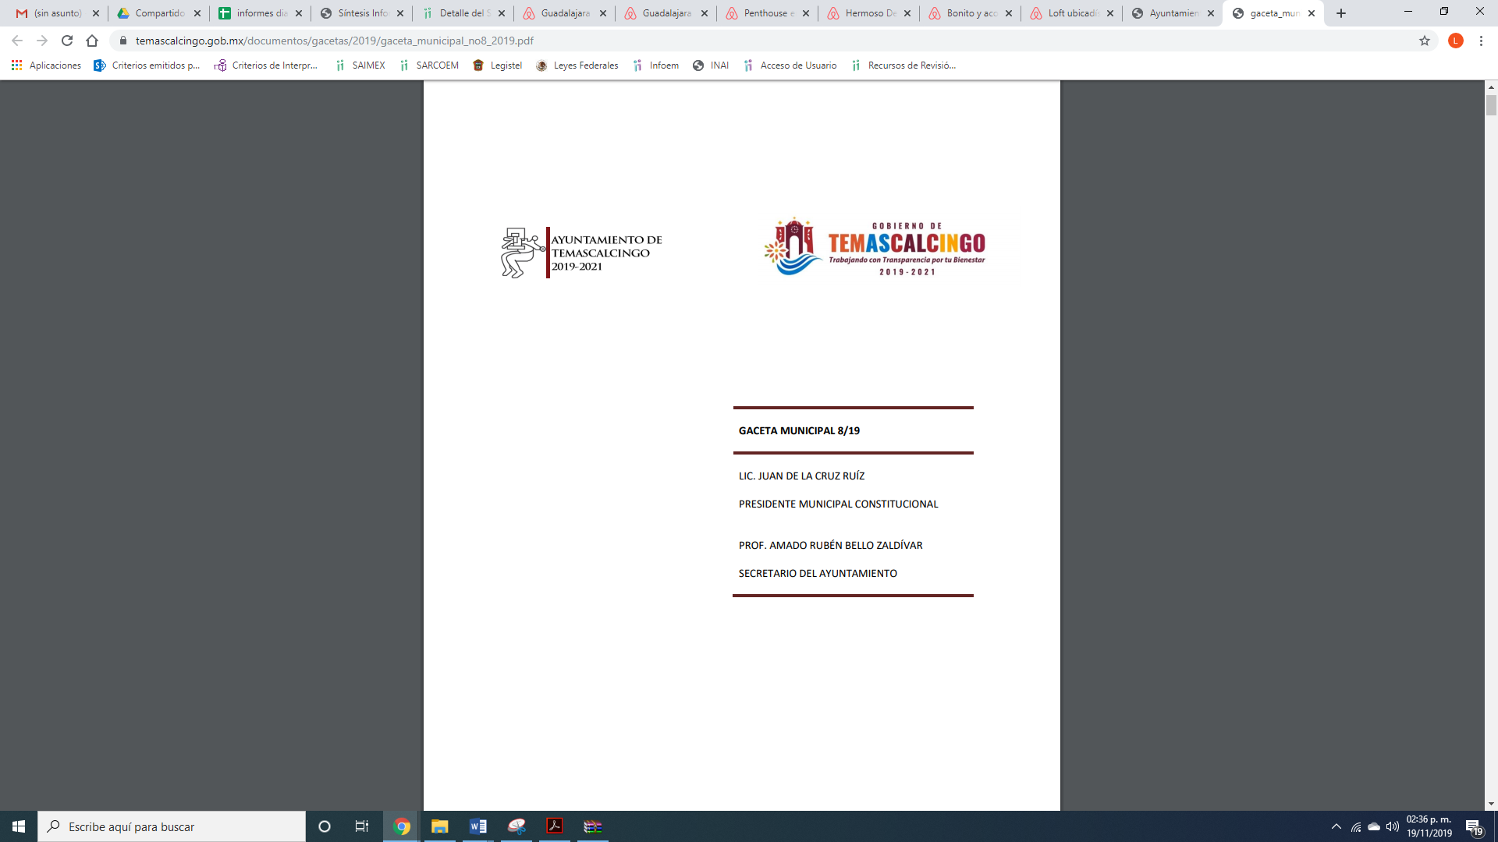
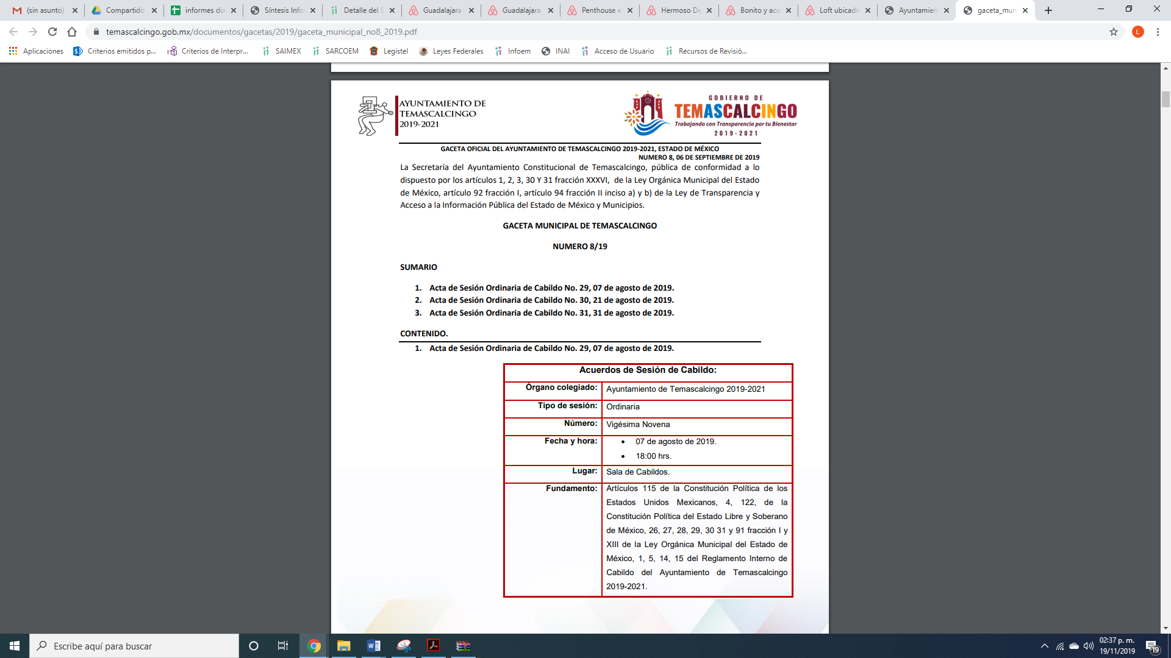
Es de esta forma que EL SUJETO OBLIGADO pretendió dar contestación a los planteamientos requeridos por EL RECURRENTE, bajo lo cual se procede a verificar si con dicha información se colma el acceso a la información pública.
En ese orden de ideas, es de establecer la competencia por parte del SUJETO OBLIGADO, dado que manifestó que no cuenta con ellas por la imposibilidad técnica y humana, en razón de los anexos a su Informe Justificado; por lo que, se advierte que debió genera, administrar y poseer la información solicitada como se establecerá más adelante, ya que con la finalidad de satisfacer el derecho de acceso a la información pública del RECURRENTE, pretendió dar contestación a los planteamientos requeridos en la solicitud y le indicó donde podía consultar las gacetas que contienes las Actas de cabildo aprobadas en el mes de agosto del presente año.
En efecto, el hecho de que EL SUJETO OBLIGADO se haya pronunciado respecto de la información requerida por EL RECURRENTE, acepta que no cuenta con las sesiones estenográficas, en ejercicio de sus funciones de derecho público, motivo por el cual, se actualiza el supuesto jurídico previsto en el artículo 20, de la Ley de Transparencia y Acceso a la Información Pública del Estado de México y Municipios, como a continuación se expone:
Artículo 20. Ante la negativa del acceso a la información o su inexistencia, el sujeto obligado deberá demostrar que la información solicitada está prevista en alguna de las excepciones contenidas en esta Ley o, en su caso, demostrar que la información no se refiere a alguna de sus facultades, competencias o funciones.

Establecido lo anterior, resulta evidente que las razones o motivos de inconformidad hechos valer por EL RECURRENTE resultan fundadas debido a que EL SUJETO OBLIGADO no presentó su respuesta en el término estipulado conforme a la Ley de la materia.

En este sentido, y con el objeto de analizar la solicitud y la repuesta proporcionada en Informe Justificado, primeramente es de observar que el particular requirió las versiones estenográficas de las sesiones de cabildo del mes de agosto de 2019; por lo que EL SUJETO OBLIGADO mediante Informe Justificado, le señaló que no cuenta con equipo y personal para su elaboración; sin embargo, le informó que las Actas de las Sesiones aprobadas por el Cabildo las podía consultar en el sitio oficial, como ya ha quedado asentado en párrafos que anteceden.
En este sentido, la Ley Orgánica Municipal del Estado de México, dispone lo siguiente:

Artículo 30. Las sesiones del ayuntamiento serán presididas por el presidente municipal o por quien lo sustituya legalmente; constarán en un libro que deberá contener las actas en las cuales deberán asentarse los extractos de los acuerdos y asuntos tratados y el resultado de la votación. Cuando se refieran a reglamentos y otras normas de carácter general que sean de observancia municipal estos constarán íntegramente en el libro de actas debiendo firmar en ambos casos los miembros del Ayuntamiento que hayan estado presentes, debiéndose difundir en el Gaceta Municipal y en los estrados de la Secretaría del Ayuntamiento. De las actas, se les entregará copia certificada en formato físico o electrónico a los integrantes del Ayuntamiento que lo soliciten en un plazo no mayor de ocho días hábiles. Los documentos electrónicos en el que consten las firmas electrónicas avanzadas o el sello electrónico de los integrantes del Ayuntamiento tendrá el carácter de copia certificada.
Todos los acuerdos de las sesiones que no contengan información clasificada y el resultado de su votación, serán difundidos cada mes en la Gaceta Municipal y en los estrados de la Secretaría del Ayuntamiento, así como los datos de identificación de las actas que contengan información clasificada, incluyendo en cada caso, el fundamento legal que clasifica la información. Para cada sesión se deberá contar con una versión estenográfica o videograbada que permita hacer las aclaraciones pertinentes, la cual formará parte del acta correspondiente.
La versión estenográfica o videograbada deberá estar disponible en la página de internet del Ayuntamiento y en las oficinas de la Secretaría del Ayuntamiento.

Por su parte el Bando Municipal de Temascalcingo 2019, dispone en relación a las sesiones de Cabildo, lo que a continuación se expone:

Artículo 24.- El Ayuntamiento, es el órgano supremo de gobierno, dentro de su territorio, el cual no tiene ningún superior jerárquico, ni reconoce autoridad intermedia alguna en su relación con los poderes públicos del Estado de México.
El Ayuntamiento es un Cuerpo Colegiado que será electo mediante sufragio universal, libre, secreto y directo que se integrará con los siguientes miembros:
I. Un (a) Presidente (a) Municipal, responsable directo de convocar y dirigir las Sesiones de Cabildo; de la ejecución de los acuerdos del Ayuntamiento y de encabezar la Administración Pública Municipal.
II. Un (a) Síndico (a) de mayoría relativa.
III. Diez Regidores, seis electos por el principio de mayoría relativa y cuatro bajo el principio de representación proporcional.
Artículo 27.- Para el cumplimiento de sus responsabilidades legales y alcanzar los fines del municipio el Ayuntamiento sesionará en Cabildo, cuando menos una vez cada ocho días y cuantas veces sea necesario, para examinar, estudiar y resolver por acuerdo la solución de diversos problemas sociales, económicos, políticos y culturales, con apego a derecho.
Artículo 28.- Todas las Sesiones del Cabildo deberán realizarse en el Recinto Oficial denominado “Sala de Cabildo”, a excepción de aquellas que, por su importancia, el propio Ayuntamiento haya dispuesto para su desarrollo algún otro Recinto, dándole a éste el carácter de oficial.

Es de esta forma, que de acuerdo a la normativa en estudio; si bien es cierto EL SUJETO OBLIGADO manifestó no contar con las sesiones estenográficas, lo cierto es que, por norma debe de tenerlas o en su caso la versión video grabada, ya que la Ley señala que para cada sesión se deberá contar con una versión estenográfica o video grabada que permita hacer las aclaraciones pertinentes de las mismas; sin embargo, es importante precisar que no se pronunció sobre las versión video grabada por lo que a efecto de dar cumplimiento a lo que dispone el artículo 162 de la Ley de la materia, EL SUJETO OBLIGADO deberá realizar una búsqueda exhaustiva y razonable de la información que en términos de ley debe contar con alguna de las dos versiones que establece la Ley en comento y sólo para el caso de no contar con ellas, el Comité de Transparencia del SUJETO OBLIGADO emitirá el Acuerdo de Inexistencia el cual notificará al particular al momento de dar cumplimiento a la presente resolución, en términos de lo que disponen los artículos 20, 169 y 170 de la Ley de Transparencia y Acceso a la Información Pública del Estado de México y Municipios.
Artículo 20. Ante la negativa del acceso a la información o su inexistencia, el sujeto obligado deberá demostrar que la información solicitada está prevista en alguna de las excepciones contenidas en esta Ley o, en su caso, demostrar que la información no se refiere a alguna de sus facultades, competencias o funciones.
Artículo 169. Cuando la información no se encuentre en los archivos del sujeto obligado, el Comité de Transparencia:
I. Analizará el caso y tomará las medidas necesarias para localizar la información;
II. Expedirá una resolución que confirme la inexistencia del documento;
III. Ordenará, siempre que sea materialmente posible, que se genere o se reponga la información en caso de que ésta tuviera que existir en la medida que deriva del ejercicio de sus facultades, competencias o funciones, o que previa acreditación de la imposibilidad de su generación, exponga de forma fundada y motivada, las razones por las cuales en el caso particular no ejerció dichas facultades, competencias o funciones, lo cual notificará al solicitante a través de la Unidad de Transparencia; y IV. Notificará al órgano interno de control o equivalente del sujeto obligado quien, en su caso, deberá iniciar el procedimiento de responsabilidad administrativa que corresponda.
La Unidad de Transparencia deberá notificarlo al solicitante por escrito, en un plazo que no exceda de quince días hábiles contados a partir del día siguiente a la presentación de la solicitud. Este plazo podrá ampliarse hasta por otros siete días hábiles, siempre que existan razones para ello, debiendo notificarse por escrito al solicitante.
Artículo 170. La resolución del Comité de Transparencia que confirme la inexistencia de la información solicitada contendrá los elementos mínimos que permitan al solicitante tener la certeza de que se utilizó un criterio de búsqueda exhaustivo, además de señalar las circunstancias de tiempo, modo y lugar que generaron la existencia en cuestión y señalará al servidor público responsable de contar con la misma.
Lo anterior es así, ya que el Acuerdo de Inexistencia por parte del Comité de Transparencia da certeza de las motivos o razones por las cuales no se localizó la información y del proceso realizado para localizar la misma, acreditando en un primer momento la búsqueda exhaustiva y razonable de la información en el área administrativas que en el presente asunto es la Secretaría del Ayuntamiento, lo cual se acreditara con el oficio emitido y su respuesta por parte del Servidor Público Habilitado competente.
Refuerza lo anterior, el criterio 04/2019 emitido por el Instituto Nacional de Transparencia, Acceso a la Información y Protección de Datos Personales, que establece:
“Propósito de la declaración formal de inexistencia. El propósito de que los Comités de Transparencia emitan una declaración que confirme la inexistencia de la información solicitada, es garantizar al solicitante que se realizaron las gestiones necesarias para la ubicación de la información de su interés; por lo cual, el acta en el que se haga constar esa declaración formal de inexistencia, debe contener los elementos suficientes para generar en los solicitantes la certeza del carácter exhaustivo de la búsqueda de lo solicitado.

Resoluciones:
RRA 4281/16. Petróleos Mexicanos. 01 de febrero de 2017. Por unanimidad. Comisionada Ponente María Patricia Kurczyn Villalobos.
http://consultas.ifai.org.mx/descargar.php?r=./pdf/resoluciones/2016/&a=RRA%204281.pdf
RRA 2014/17. Policía Federal. 03 de mayo de 2017. Por unanimidad. Comisionado Ponente Rosendoevgueni Monterrey Chepov.
http://consultas.ifai.org.mx/descargar.php?r=./pdf/resoluciones/2017/&a=RRA%202014.pdf
RRA 2536/17. Secretaría de Gobernación. 07 de junio de 2017. Por unanimidad. Comisionado Ponente Areli Cano Guadiana.
http://consultas.ifai.org.mx/descargar.php?r=./pdf/resoluciones/2017/&a=RRA%202536.pdf “

Ahora bien, en relación al punto segundo de la solicitud por el particular, en la que señaló le informara las solicitudes de trámite para punto de acuerdo presentadas por los Regidores del Ayuntamiento, EL SUJETO OBLIGADO mediante Informe Justificado le remitió diez escritos con las solicitudes de los Regidores, mismos que quedaron insertos en el cuerpo del presente medio de impugnación, por lo que al haber realizado un pronunciamiento; lo cierto es que, este Órgano no tiene facultades para pronunciarse al respecto, pues este Órgano Garante conforme al artículo 36 de la Ley de la Materia, no tiene atribuciones para pronunciarse acerca de la veracidad de la información remitida por los Sujetos Obligados.

Sirve de sustento a lo anterior, el criterio 31/10 emitido por el entonces Instituto Federal de Acceso a la Información y Protección de Datos, ahora Instituto Nacional de Acceso a la Información y Protección de Datos, el cual refiere:

“El Instituto Federal de Acceso a la Información y Protección de Datos no cuenta con facultades para pronunciarse respecto de la veracidad de los documentos proporcionados por los sujetos obligados. El Instituto Federal de Acceso a la Información y Protección de Datos es un órgano de la Administración Pública Federal con autonomía operativa, presupuestaria y de decisión, encargado de promover y difundir el ejercicio del derecho de acceso a la información; resolver sobre la negativa de las solicitudes de acceso a la información; y proteger los datos personales en poder de las dependencias y entidades. Sin embargo, no está facultado para pronunciarse sobre la veracidad de la información proporcionada por las autoridades en respuesta a las solicitudes de información que les presentan los particulares, en virtud de que en los artículos 49 y 50 de la Ley Federal de Transparencia y Acceso a la Información Pública Gubernamental no se prevé una causal que permita al Instituto Federal de Acceso a la Información y Protección de Datos conocer, vía recurso revisión, al respecto. Expedientes: 2440/07 Comisión Federal de Electricidad - Alonso Lujambio Irazábal 0113/09 Instituto de Seguridad y Servicios Sociales de los Trabajadores del Estado – Alonso Lujambio Irazábal 1624/09 Instituto Nacional para la Educación de los Adultos - María Marván Laborde 2395/09 Secretaría de Economía - María Marván Laborde 0837/10 Administración Portuaria Integral de Veracruz, S.A. de C.V. – María Marván Laborde
Criterio 31/10” (sic)

Lo anterior, ya que el particular requirió las solicitudes de trámite para punto de acuerdo presentadas por los Regidores del Ayuntamiento y como se advirtió de la información enviada por EL SUJETO OBLIGADO mediante Informe remitió la información solicitada.
Ahora bien, es importante señalar el criterio del Instituto Nacional de Transparencia, Acceso a la Información y Protección de Datos Personales número 17/17 que señala:
“Anexos de los documentos solicitados. Los anexos de un documento se consideran parte integral del mismo. Por lo anterior, ante solicitudes de información relacionadas con documentos que incluyen anexos, los sujetos obligados deberán entregarlos, con excepción de aquellos casos en que el solicitante manifieste expresamente su interés de acceder únicamente al documento principal.
Resoluciones:
RRA 0483/17. Universidad Nacional Autónoma de México. 22 de febrero de 2017. Por unanimidad. Comisionado Ponente Joel Salas Suárez.
RRA 4503/16. Secretaría de Hacienda y Crédito Público. 01 de marzo de 2017. Por unanimidad. Comisionada Ponente Areli Cano Guadiana.
RRA 1639/17. Instituto Mexicano del Seguro Social. 19 de abril de 2017. Por unanimidad. Comisionado Ponente Francisco Javier Acuña Llamas”

Es de lo anterior, y como se desprendió de las solicitudes de los Regidores insertas con anterioridad, y en lo que se desprenden a los mismos que contienen anexos, es que EL SUJETO OBLIGADO debe proporcionarlos, con el objeto de garantizar el pleno ejercicio del derecho de acceso a la información pública.
Antes de concluir, es preciso señalar que EL SUJETO OBLIGADO, omitió proporcionar la respuesta a la solicitud de acceso a la información pública, en el término contemplado en el artículo 163 de la Ley de la materia; razón por la que se ordena dar vista al Titular de la Contraloría Interna y Órgano de Control y Vigilancia de este Instituto de conformidad en el ordinal 190 de la misma Ley, para que resuelva lo conducente y determine en su caso el grado de responsabilidad en el incumplimiento de las obligaciones establecidas en la misma; aunado, a que lo requirió el solicitante y el recurso de revisión no es el medio idóneo para sancionar.
Así, con fundamento en lo prescrito en los artículos 5 párrafos vigésimo segundo, vigésimo tercero y vigésimo cuarto de la Constitución Política del Estado Libre y Soberano de México; 2 fracción II, 29, 36 fracciones I y II, 176, 178, 179, 181, 185 fracción I, 186 y 188 de la Ley de Transparencia y Acceso a la Información Pública del Estado de México y Municipios, este Pleno:
RESUELVE
PRIMERO. Resultan fundadas las razones o motivos de inconformidad planteadas por EL RECURRENTE en términos del Considerando QUINTO de esta Resolución.
SEGUNDO. Se ORDENA al SUJETO OBLIGADO atienda la solicitud de información 00117/TMASCALC/IP/2019 y haga entrega al RECURRENTE, en términos del Considerando QUINTO de esta resolución, vía el SAIMEX, de ser procedente en versión pública de lo siguiente:
“a) Las versiones video grabadas de las Sesiones del Ayuntamiento correspondientes al mes de agosto de 2019, previa búsqueda exhaustiva y razonable.

Para el caso que derivado de la búsqueda no se localicen las versiones video grabadas, el Comité de Transparencia deberá aprobar el Acuerdo de Inexistencia respecto de las versiones estenográficas y video grabadas de las sesiones del Ayuntamiento del mes de agosto de 2019, en términos de los artículos 49, fracción II y XIII, 169 y 170 de la Ley de Transparencia y Acceso a la Información Pública del Estado de México y Municipios.

b) La documentación faltante respecto de las solicitudes de trámite para los puntos de acuerdo presentadas por los Regidores remitidas en informe justificado.

Debiendo notificar al RECURRENTE el Acuerdo de Clasificación de la información que emita en su caso el Comité de Transparencia con motivo de la versión pública”

TERCERO. Notifíquese al Titular de la Unidad de Transparencia del SUJETO OBLIGADO, para que conforme a los artículos 186 último párrafo y 189 párrafo segundo de la Ley de Transparencia y Acceso a la Información Pública del Estado de México y Municipios, dé cumplimiento a lo ordenado dentro del plazo de diez días hábiles, debiendo informar a este Instituto en un plazo de tres días hábiles siguientes sobre el cumplimiento dado a la presente resolución.
CUARTO. Notifíquese al RECURRENTE la presente resolución.

QUINTO. Hágase del conocimiento del RECURRENTE, que de conformidad con lo establecido en el artículo 196 de la Ley de Transparencia y Acceso a la Información Pública del Estado de México y Municipios, podrá impugnarla vía Juicio de Amparo en los términos de las leyes aplicables.

SEXTO. Gírese oficio al Titular de la Contraloría Interna y Órgano de Control y Vigilancia de este Instituto, de conformidad con el artículo 190 de la Ley de Transparencia y Acceso a la Información Pública del Estado de México y Municipios determine lo conducente, en términos del Considerando QUINTO de la presente resolución.
ASÍ LO RESUELVE, POR UNANIMIDAD DE VOTOS, EL PLENO DEL INSTITUTO DE TRANSPARENCIA, ACCESO A LA INFORMACIÓN PÚBLICA Y PROTECCIÓN DE DATOS PERSONALES DEL ESTADO DE MÉXICO Y MUNICIPIOS, CONFORMADO POR LOS COMISIONADOS ZULEMA MARTÍNEZ SÁNCHEZ; EVA ABAID YAPUR; JOSÉ GUADALUPE LUNA HERNÁNDEZ, JAVIER MARTÍNEZ CRUZ Y LUIS GUSTAVO PARRA NORIEGA (CON AUSENCIA JUSTIFICADA); EN LA CUADRAGÉSIMA CUARTA SESIÓN ORDINARIA CELEBRADA EL VEINTISIETE DE NOVIEMBRE DE DOS MIL DIECINUEVE, ANTE EL SECRETARIO TÉCNICO DEL PLENO, ALEXIS TAPIA RAMÍREZ.
Zulema Martínez Sánchez
Comisionada Presidenta
(RÚBRICA)
Eva Abaid Yapur  Comisionada  (RÚBRICA) | José Guadalupe Luna Hernández  Comisionado  (RÚBRICA)
Javier Martínez Cruz  Comisionado  (RÚBRICA) | Luis Gustavo Parra Noriega  Comisionado  (Ausencia Justificada)
Alexis Tapia Ramírez
Secretario Técnico del Pleno
(RÚBRICA)

Esta hoja corresponde a la resolución de veintisiete de noviembre de dos mil diecinueve, emitida en el recurso de revisión número 07652/INFOEM/IP/RR/2019.
YSM/LAGO

